Pomysły na wiosenne hodowle roślin. „Wiosna na parapecie”.
Wiosnę w kalendarzu już mamy. Warto więc założyć wiosenny ogródek w naszych domach na parapecie okna. Jeśli tylko macie ochotę, wystarczy kupić nasiona, a efekty wspólnych działań zobaczycie za kilka dni.

Mali ogrodnicy: Pozwólcie swoim małym ogrodnikom na odrobinę szaleństwa. Niech zasadzą rzeżuchę na wacikach, fasolkę w słoiku czy też zioła w doniczkach! Dzięki temu będą mogli na własne oczy śledzić jak rośnie to, co zasadzili!

A oto moje pomysły:

1. Hodowla rzeżuchy.

Kup nasiona rzeżuchy – są w niemal każdym markecie. Oczywiście zwróć uwagę, czy na torebce jest podana partia nasion i termin ich ważności. Przygotuj pojemnik do uprawy – powinien być duży i płaski. Wystarczy talerzyk, czy płytka salaterka, a nawet pokrywka od słoika. Oczywiście naczynie powinno być czyste. Przygotuj podłoże – dno naczynia wyłóż watą lub ligniną. Delikatnie je zwilż – podłoże powinno być wilgotne, a nie ociekać wodą. Wysiej nasiona – nasiona rzeżuchy wysiewa się gęsto – ale uważaj, by jedno nie wchodziło na drugie – bo te spod spodu nie wzejdą. Rozsyp je równomiernie, tak aby nie było widać białych prześwitów. Spryskaj je – przylgną do waty. Znajdź dla nich miejsce – naczynie postaw w ciepłym i nasłonecznionym miejscu – może to być parapet. Pielęgnuj – codziennie zwilżaj nasiona spryskiwaczem i pilnuj, by podłoże było cały czas lekko wilgotne. Ale nie doprowadź do tego, aby woda stała w pojemniku, bo kiełkujące nasiona zgniją. Uważaj też, by nie przesuszyć nasion, bo rzeżucha nie wzejdzie. Po 2–3 dniach powinny pojawić się kiełki. Po 5–6 rzeżuchowa łączka. Gdy kiełki urosną na 4–5 cm możesz je ścinać i jeść.

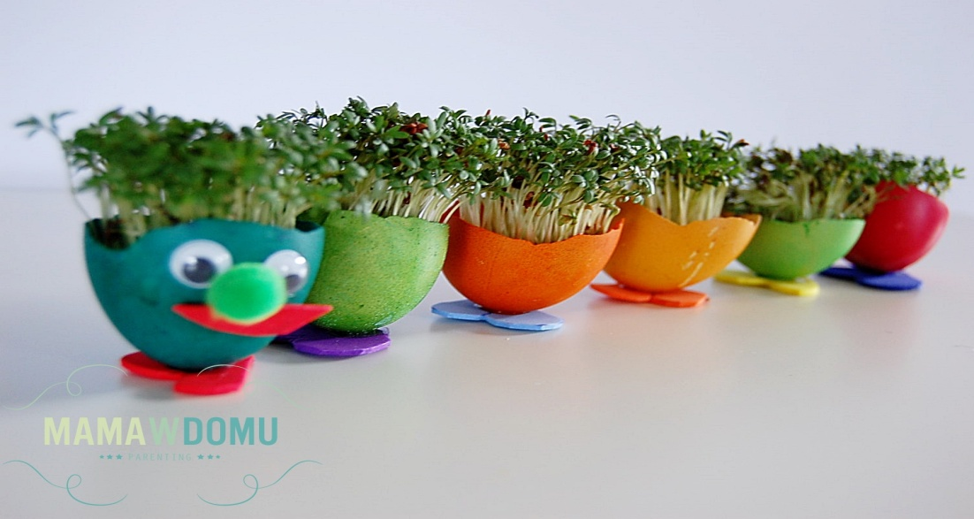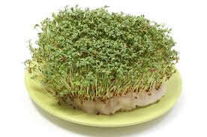

2. Domowa hodowla kiełków – jakie kiełki można sadzić?
Najbardziej popularnymi kiełkami są bez wątpienia kiełki rzeżuchy, ale warto hodować różne rodzaje kiełków i nie poprzestawać na jednym rodzaju. Wybór kiełków jest ogromny! Każdy rodzaj kiełków to inny zestaw cennych witamin i minerałów, a także inny, wyjątkowy dla danego rodzaju smak. Możecie sadzić w domu, m.in. następujące rodzaje kiełków:
– kiełki rzeżuchy
– kiełki rukoli
– kiełki rzodkiewki
– kiełki buraka
– kiełki brokuła
– kiełki mikroproszku
Sposób wykonania podobny jak wyżej. Tylko zamiast waty\legniny, potrzebujemy ziemię. A zamiast tacki\zakrętki czy płaskiego naczynia- doniczkę. Próbujcie.
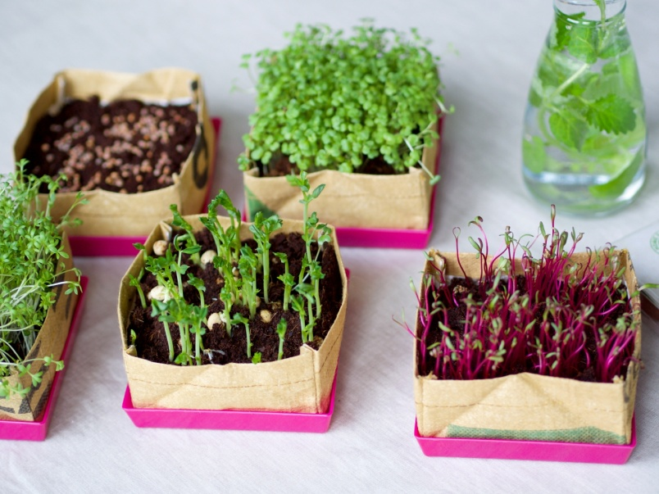

3. Domowy szczypior?
Najlepiej do hodowli szczypioru (moim zdaniem) nadają się małe cebulki tzw. dymki. Możesz je kupić w każdym sklepie ogrodniczym. Ich liście są cieńsze i bardziej delikatne w smaku. Ale równie dobrze możesz posadzić zwykłą, dużą cebulę, białą lub czerwoną. Jej szczypior będzie grubszy, ale i ostrzejszy w smaku. Szczypior z posadzonej cebuli otrzymasz po 4-5 dniach hodowli. Oczywiście najszybciej otrzymasz szczypior z cebuli, która już zaczęła wypuszczać listki. Podobnie, jak w doświadczeniach wyżej, potrzebujesz: doniczki, ziemię i cebulki.

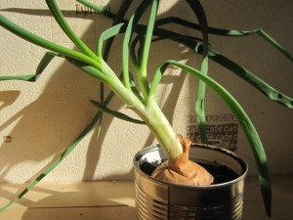

4. Domowa natka pietruszki?
Jeśli chodzi o natkę pietruszki hodujemy ją z korzenia pietruszki, przy czym możemy posadzić cały korzeń – to sposób pewniejszy, otrzymamy bujniejszą natkę; lub tylko ucięty, górny koniec korzenia, najlepiej z zawiązkami liści.
Dobrze gdy pietruszka jest z „pewnego” źródła. Nigdy nie hodowałam natki z marketowych pietruszek i wątpię czy by wyrosła. Zwykle hoduję ją ze ściętych końców – jak obieram pietruszkę i widzę, że ma na górze zielonkawe zawiązki liści, to odcinam taki koniec jakieś 2-3cm poniżej. Z doświadczenia powiem, że nie z każdego korzenia wyrośnie nam natka. Czasem powkładam do ziemi kilka takich „końców” i tylko z jednego z nich wyrastają listki, reszta usycha. Nic nie szkodzi- warto spróbować. Coś na pewno wyrośnie.

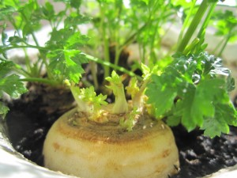
5. Domowa hodowla fasoli.
Doświadczenie można przeprowadzić co najmniej na dwa sposoby.
I sposób: Przedszkolaki ziarnka fasoli mogą zasadzić w torebkach foliowych, do których najpierw nasypały odrobinę ziemi, a później ukryły w nich ziarna fasoli. Po pracy ogrodniczej torebki można umieścić na oknie. Mogę się założyć, że dzieci od początku z wielkim zainteresowaniem będą śledziły rozwój założonej hodowli fasoli. Już po 2 dniach powinny pojawić się pierwsze kiełki, a po 8, pierwsze listki. Pamiętajcie o podlewaniu.
II sposób: przygotujcie słoik, ziarna fasoli, gumkę recepturkę, gazę lub kawałek bandaża. Na słoik nałóżcie gazę (lub kawałek bandaża); obwiążcie to wokoło słoika gumką lub sznurkiem, żeby się trzymało i lekko należy wcisnąć materiał( gazę, bandaż) do środka, żeby gaza lekko zamoczyła się w wodzie. Na to kładziemy ziarenka fasolki. Przez dwa-trzy dni musicie pilnować, aby nasionka fasoli były lekko zanurzone w wodzie. Wodę trzeba uzupełniać, bo paruje. Po kilku dniach nasionka popękają i zacznie rosnąć łodyga. Dopiero potem nasionka się ukorzenią.
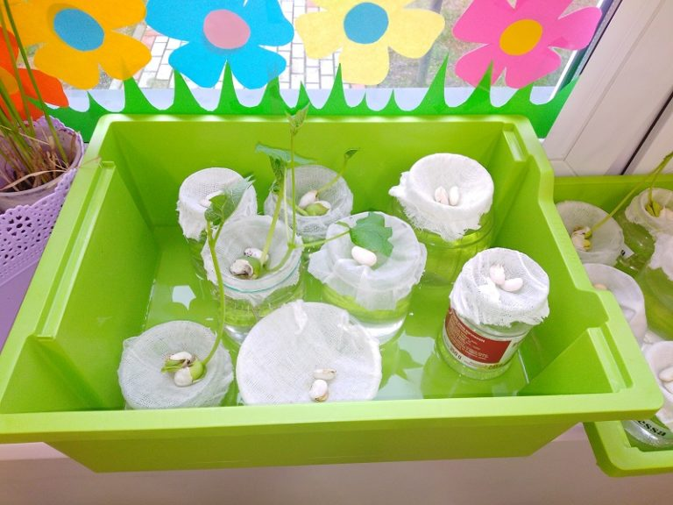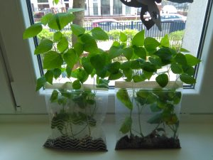

Wierzę, że któraś z propozycji Wam się spodoba i wykorzystacie ją w swoim domu.
Powodzenia! Trzymam kciuki za Wasze eksperymenty przyrodnicze. Bacie się dobrze i pamiętajcie o podlewaniu założonych hodowli.

Źródło: Internet.

